II  PАЗРЕД | Друштво физичара Србије | OKРУЖНИ НИВО  14.03.2015.
II  PАЗРЕД | Министарство просвете, науке и технолошког развоја Републике Србије | OKРУЖНИ НИВО  14.03.2015.
II  PАЗРЕД | ЗАДАЦИ | OKРУЖНИ НИВО  14.03.2015.
- Марина, првак у бацању грудви, седи на санкама које мирују на савршено глатком леду и у рукама држи грудву масе $m=1\text{ kg}$коју баци брзином $v=8\text{ m/s}$у хоризонталном правцу. Након пређених $l=\text{70}\text{cm}$санке се, заједно са Марином, читавом својом површином налазе на снежној површини и до тог тренутка су, при преласку са леда на снег, изгубиле енергију $ΔE=1\text{.}\text{35}\text{ J}$. Колики рад изврши Марина при бацању грудве и кoлики пут прелази на санкама до њиховог заустављања? Коефицијент трења између санки и снега је $μ=0\text{.}\text{02}$. Маса санки са Марином је $M=\text{20}\text{ kg}$. Занемарити трење између санки и леда.
- Кроз хоризонталну цев променљивог попречног пресека струји вода. Попречни пресеци делова цеви 1 и 2 су, редом, $S_{1}$ и $S_{2}$. Проток течности кроз цев је $q$ (сл. 1). Прва вертикална цевчица допуни се уљем густине $ρ_{u}$. Колики треба да буде проток воде кроз цев након досипања уља да би висина воде у првој вертикалној цевчици остала иста као пре сипања, а у другој се повећала за $Δh$? Висина уља у цевчици је $h$. Атмосферски притисак и густина воде су, редом, $p_{\text{at}}$ и $ρ$.
- Два мола идеалног двоатомског гаса налазе се на температури $T_{1}=\text{520}\text{.}8\text{ K}$. Гас се од стања 1 до стања 2 изотермски шири и при томе се средња дужина слободног пута молекула повећа 2 пута. Од стања 2 до стања 3 гас се изохорски загрева, све док притисак не буде једнак почетном. У процесу 1-2 гас је примио топлоту $Q_{\text{12}}=6\text{ kJ}$. Колику количину топлоте је гас примио у току читавог процеса и за колико се променила његова унутрашња енергија? (Средња дужина слободног пута молекула обрнуто је пропорционална концентрацији гаса.)
- Наћи температуру на којој је притисак $n_{i}=1\text{.}1\text{mol}$ молова идеалног гаса азота за трећину већи од притиска $n_{r}=1\text{mol}$ реалног гаса азота, ако је запремина суда иста, $V=1\text{ l}$. Реални гас описан је Ван дер Валсовом једначином, $\left(p+\frac{n^{2}a}{V^{2}}\right)(V−\text{nb})=\text{nRT}$, где су $a$ и $b$константе, за азот: $a=0\text{.}\text{137}\text{Pa}⋅m^{6}/{\text{mol}}^{2}$и $b=\text{39}⋅{\text{10}}^{−6}m^{3}/\text{mol}$. За колико треба повећати број молова идеалног гаса да би тражена температура била $T_{x}=\text{100}\text{ K}$?
- У глаткој вертикалној цеви налазе се два клипа спојена крутим лаким штапом дужине $5a$. Горњи клип закачен је за еластичну опругу чији је други крај фиксиран. Површина горњег клипа је $S_{1}$, а доњег $S_{2}$, док је збир њихових маса $m\text{.}$ У простору између два клипа налази се $n$ молова идеалног гаса. У стању равнотеже опруга је неистегнута, а горњи клип се налази на висини $3a$ у односу на раван која цев дели на шири и ужи део (положај 1). Гас се затим охлади за$ΔT\text{.}$ У новом равнотежном положају (положај 2), систем је спуштен за висину $a$ у односу на почетни равнотежни положај (сл. 2). Одредити коефицијент еластичности опруге. Атмосферски притисак је$p_{\text{at}}\text{.}$
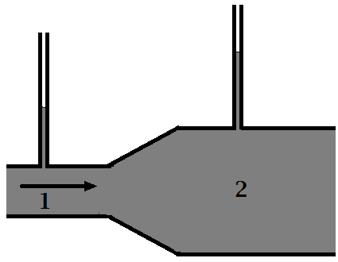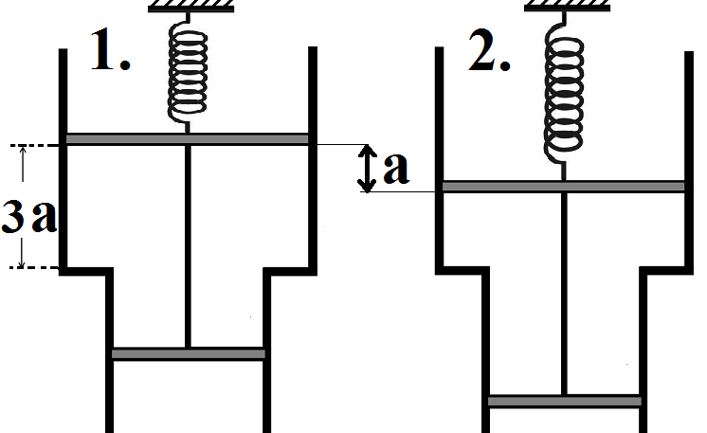
Сл. 1 Сл. 2
Сваки задатак носи 20 поена.
Константе: $g=9\text{.}\text{81}{\text{ m/s}}^{2}$, $R=8\text{.}\text{31}\text{ J/mol}K$.
Задатке припремили: Нора Тркља, Физ. факултет, Београд и Петар Бокан, Инст. за физику, Београд
Рецензент: Владимир Чубровић, Физички факултет, Београд
Председник комисије: Проф. др Мићо Митровић, Физички факултет, Београд
Свим такмичарима желимо успешан рад!
I I PАЗРЕД | Друштво физичара Србије | ОKРУЖНИ НИВО  14.03.2015.
I I PАЗРЕД | Министарство просвете, науке и технолошког развоја Републике Србије | ОKРУЖНИ НИВО  14.03.2015.
I I PАЗРЕД | РЕШЕЊА | ОKРУЖНИ НИВО  14.03.2015.
1. При избацивању грудве брзином $v$, санке са Марином кренуће у супротном смеру брзином $u$, таквом да је $\text{Mu}=\text{mv}$ [5п]. Рад који Марина изврши: $A=\frac{{\text{mv}}^{2}}{2}+\frac{{\text{Mu}}^{2}}{2}=\frac{{\text{mv}}^{2}}{2}(1+\frac{m}{M})=\text{33}\text{.}6\text{ J}$ [4п+1п]. Рад силе трења од тренутка када је цела површина санки на снегу, до заустављања санки је $A_{\text{tr}}=\frac{{\text{Mu}}^{2}}{2}−ΔE=μ\text{Mgs}$[5п], па је $s=\frac{{\left(\text{mv}\right)}^{2}−2MΔE}{2M^{2}μg}$ [3п]. До заустављања Марина на санкама пређе пут $s_{\text{uk}}=s+l=\text{76}\text{.}\text{37}\text{ cm}$[2п].
2. Пре досипања уља је: [2п] и [2п], Берн. једначина [2п] и једначина континуитета [2п]. Након досипања уља важи : [2п], [2п], Бернулијева једначина [2п] и једначина континуитета [2п]. Из претходних једначина добијамо [4п].
3. Процес 1-2 је изотермски, па је $T_{1}=T_{2}$. Из услова задатка: $\frac{λ_{1}}{λ_{2}}=\frac{n_{2}}{n_{1}}$[1п], следи $\frac{V_{1}}{V_{2}}=\frac{1}{2}$ [2п]. $p_{1}V_{1}=p_{2}V_{2}$[2п], тј. $p_{1}=2p_{2}$[1п]. Укупна количина топлоте предата гасу током процеса је $Q=Q_{\text{12}}+Q_{\text{23}}$[1п]. Током процеса 2-3 сва количина топлоте троши се на промену унутрашње енергије гаса ($A=0$) [1п] па је $Q_{\text{23}}={\text{nC}}_{V}(T_{3}−T_{2})$[3п]. За овај део процеса важи $\frac{p_{2}}{p_{3}}=\frac{T_{2}}{T_{3}}$[2п], тј. $T_{3}=2T_{1}$[2п]. Добија се $Q_{\text{23}}={\text{nC}}_{V}T_{1}=5{\text{RT}}_{1}$[1п] и $Q=Q_{\text{12}}+Q_{\text{23}}≈\text{27}\text{.}\text{64}\text{ kJ}$[1п]. Укупна промена унутрашње енергије је $ΔU={ΔU}_{1}+{ΔU}_{2}=Q_{\text{23}}≈\text{21}\text{.}\text{64}\text{ kJ}$[2п], јер је у процесу 1-2 промена унутрашње енергије нула [1п].
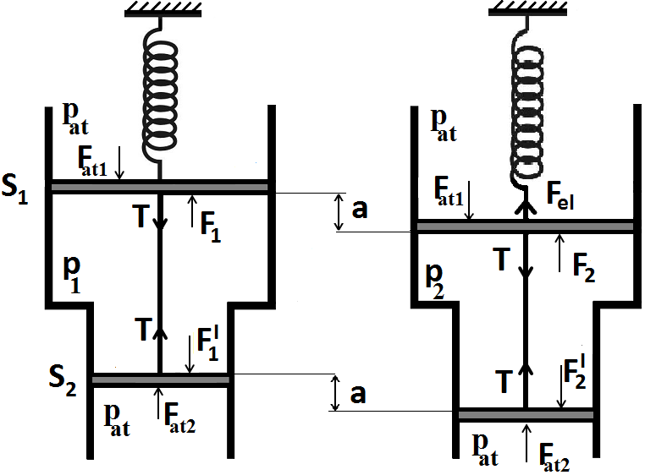
4. Нека је притисак идеалног гаса $p_{i}$, а притисак Ван дер Валсовог гаса $p_{r}$. Важи: $p_{i}=\frac{n_{i}\text{RT}}{V}$[1п]; $p_{r}=\frac{n_{r}\text{RT}}{V−n_{r}b}−\frac{n_{r}^{2}a}{V^{2}}$[2п]. Из $p_{i}=\frac{4}{3}p_{r}$[1п] добија се да је $T=\frac{n_{r}^{2}a}{{\text{RV}}^{2}\left(\frac{n_{r}}{V−n_{r}b}−\frac{3n_{i}}{4V}\right)}=\text{76}\text{.}\text{47}\text{ K}$[5+3п]. Број молова идеалног гаса при коме је тражена температура $T_{x}=\text{100}K$ је $n_{i}=\frac{4{\text{Vn}}_{r}}{3}\left(\frac{1}{V−n_{r}b}−\frac{n_{r}a}{{\text{RT}}_{x}V^{2}}\right)=1\text{.}\text{168}\text{ mol}$[4+3п], па је ${Δn}_{i}=0\text{.}\text{068}\text{ mol}$[1п].
5. На слици су дати почетни и крајњи положаји клипова. Пре истезања важи: $p_{\text{at}}S_{1}+m_{1}g+T=p_{1}S_{1}$ , за горњи клип [1п] и $p_{1}S_{2}+m_{2}g=T+p_{\text{at}}S_{2}$ , за доњи клип [1п], одакле је $p_{\text{at}}ΔS+\text{mg}=p_{1}ΔS$[2п], где је $ΔS=S_{1}−S_{2}$. Након хлађења: $p_{\text{at}}S_{1}+m_{1}g+T=\text{ka}+p_{2}S_{1}$ [2п] $p_{2}S_{2}+m_{2}g=T+p_{\text{at}}S_{2}$ [2п], па је$p_{2}=p_{1}−\frac{\text{ka}}{ΔS}$[2п] (1). Једначине стања идеалног гаса за почетни и крајњи положај: $p_{1}a(3S_{1}+2S_{2})={\text{nRT}}_{1}$ [3п] и $p_{2}a(2S_{1}+3S_{2})={\text{nRT}}_{2}$ [3п]. Одузимањем последње две једначине и користећи релациују (1) добија се: $k=\frac{\text{nR}ΔT−\text{mga}−p_{\text{at}}(S_{1}−S_{2})a}{a^{2}(2S_{1}+3S_{2})}(S_{1}−S_{2})$ [4п].

